1. Instala una máquina virtual con Debian 9.1 con las siguientes características:
• 4 GB de RAM
• Un disco duro de 30GB.
• Configuración de red interna.
• Soporte para USB 2.0

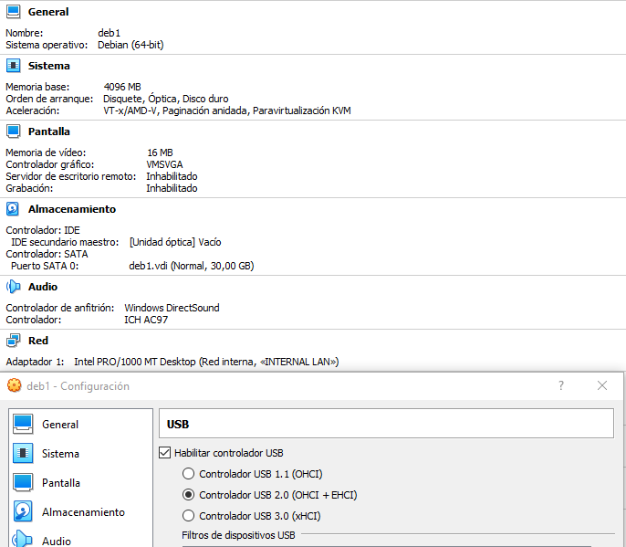

Durante el proceso de instalación se crearán las siguientes particiones:
◦ Partición /dev/sda1 montada en el directorio raíz de 10 GB
◦ Partición /dev/sda2 montada en el directorio home de 12 GB
◦ Partición /dev/sda5 partición lógica de tipo swap de 8 GB.
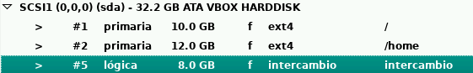

2. Instala una máquina virtual con Ubuntu 16.04 y configuralá para que esté en la misma red que la máquina del ejercicio 2. Ambas máquinas deben tener IP fija y deben poder comunicarse con el comando ping.
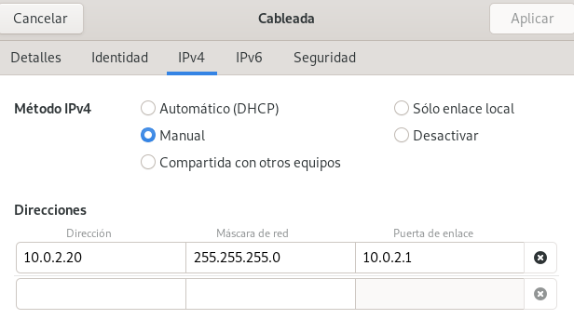
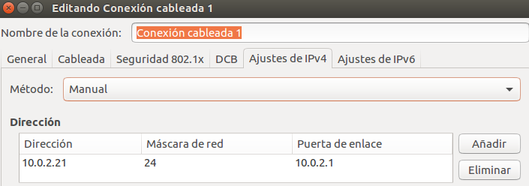
Debian

Ubuntu
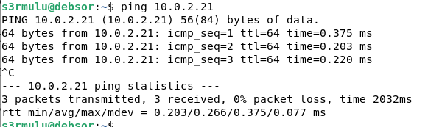
Ping(Debian>Ubuntu)

